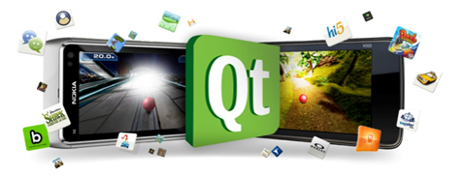

İŞLETİM SİSTEMLERİ VE UYGULAMALARI
(SERDAR SOLAK)

PROJE KONUSU: PLAKA OKUMA SİSTEMİ

PROJE GRUBU : 1-CİHAN SAVAŞ 130202098
(cihansavas.85@gmail.com)
2.Öğretim Bilgisayar Mühendisliği

2-İSMET KARADUMAN 140202098
(ikaraduman@yahoo.com)
2.Öğretim Bilgisayar Mühendisliği

Qt (“cute”)

Qt Nedir?

Qt, belli bir platforma bağımlı kalmadan uygulamalar yapmak amacıyla oluşturulmuş bir geliştirme ortamı, aynı zamanda da bir geliştirme kütüphanesidir. 1995 yılında Trolltech adlı Norveç’ li bir firma tarafından geliştirilmiştir. Daha sonra ise Haziran 2008 de Nokia tarafından satın alınmıştır.
Qt, en çok KDE masaüstü ortamında, Opera ağ tarayıcısında ve Skype anlık mesajlaşma programlarında kullanılmasıyla bilinir.

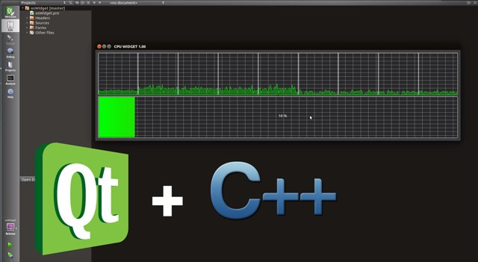 Qt ve Programlama Dilleri
Qt, genel olarak C++ ile kullanılsa da, farklı dillere olan bağlantıları sayesinde Python, PHP, Perl, Ruby, Pascal, C# ve Java’da destekler.
Qt kullanarak geliştirilen uygulamalar herhangi bir değişikliğe tabi tutulmadan pek çok masaüstü bilgisayar ve gömülü işletim sistemi üzerinde kullanabilir.

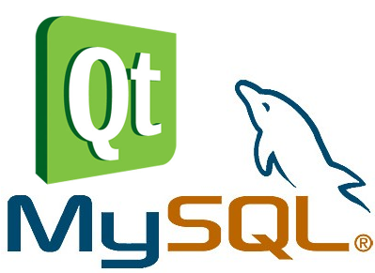 Qt ve Veritabanları
Qt ‘nin içerisinde veritabanı ve network uygulamaları geliştirmek için gerekli birçok fonksiyonu içerisinde bulundurmaktdır
Böylece Qt, Oracle,Ms Sql Server, Sybase Adeptive Server, IBM DB2, PostgreSQL, MySQL, Borland Interbase, SQLite, ve ODBC-uyumlu tüm veritabanlarını desteklemektedir.

Qt’nin Avantajları
- Qt Kodlayıcılara yüksek performans ve görselliği birlikte sunar.

- Qt ‘de yazılan kodlar platform bağımsız çalışabilir.

- Qt bileşenleri ile görsel uygulamalara ait kodlama daha kolay ve kısadır.

- Qt ile veritabanı erişimi uygulamaları, ağ erişim uygulamaları, dosyama işlemleri oldukça kolay bir şekilde gerçeklenebilmektedir.

- Qt bizlere C++’ın hızını en iyi şekilde kullanabilmemizi sağlar.

- Ayrıca Qt hakkında oldukça fazla dökümantasyonun ve örnek uygulamanın bulunması kod geliştirme aşamasında projelere zenginlik katar.

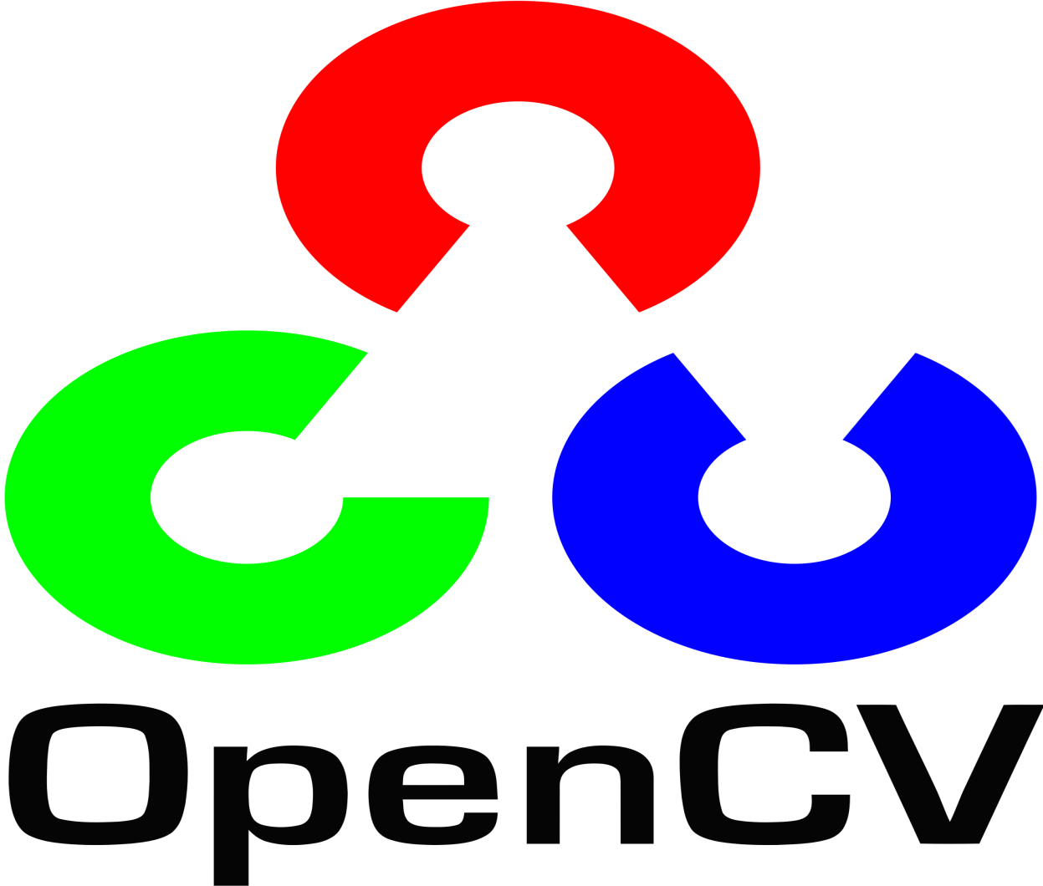
Open Source Computer Vision Library
(Açık Kaynak Kodlu Bilgisayarlı Görme Kütüphanesi)
OpenCv Nedir?
Opencv, bir resim ya da video içindeki anlamlı bilgileri çıkarıp işleyebilmek için hazırlanmış, “Bilgisayarlı Görü/Görme” kütüphanesidir.
Bilgisayarlı Görme : Bilgisayar aracılığıyla görüntünün algılanması, nesnelere ayrıştırılması, oluşan nesnelerin tanınması ve eşleştirilmesidir.
 Kullanıldığı Platformlar:Opencv BSD lisansı ile lisanslanmış açık kaynak kodlu bir kütüphanedir ve Windows, Linux, Unix, MacOS X gibi farklı işletim sistemleri üzerinde QT, Codeblocks, Visual Studio gibi farklı IDE’ler ile kullanılabilir.
OpenCv Bileşenleri
Nokta, dikdörtgen, matris, ayrık matris vs. gibi temel opencv nesneler kullanılarak farklı şekiller çizilebilir ve matematik, mantık ve karşılaştırma işlemleri ile görsel nesneler üzerinde birçok farklı işlem gerçekleştirilebilir. Bu işlemlerden bazıları şunlardır.
- Kenar, Köşe İşlemleri,
- İnterpolasyon, Geometrik Dönüşümler,
- Morfolojik İşlemler,
- Filtreler ve Renk Dönüşümleri,
- Piramitler,
- Görüntü Bölütleme.

Kenar ve Köşe İşlemleri
- Sobel Filtresi
- Laplace Filtresi
- Canny Kenar Yöntemi
- Harris Köşe Yöntemi
- Minimum Eigen Değeri Yöntemi
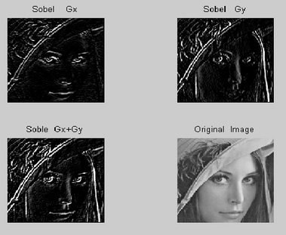

İnterpolasyon, Geometrik Dönüşümler
- Büyütme, küçültme
- Affine Dönüşümler
- Rotasyon
- Logpolar
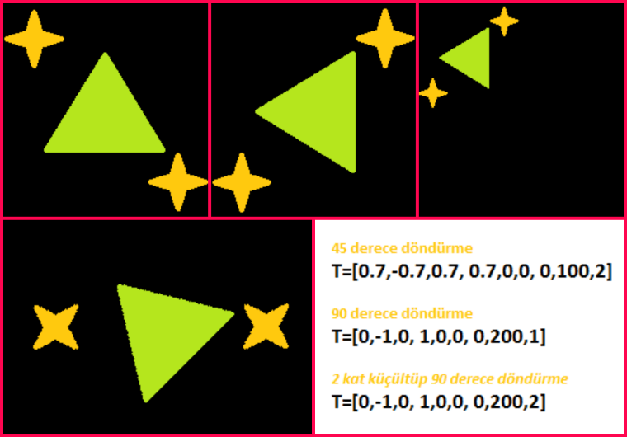
İnterpolasyon, Geometrik Dönüşümler
- Erode
- Dilate
- Yapısal Elemanın
- Oluşturulması
- Gelişmiş Morfolojik
- Dönüşümler
QT & OPENCV İLE ÖRNEK ÇALIŞMALAR
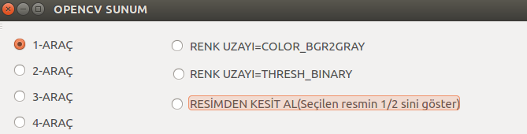
qt ile geliştirilen arayüz ile programa yüklenecek olan resim üzerinde çeşitli renk uzayları derlenmiş akabinde resimden ½ oranında kesit alma işlemleri uygulanmıştır. Üzerinde çalışılan bu uygulamalar ile bu dökümanda anlatılacak olan PLAKA TANIMA SİSTEMİ’nde plaka yeri belirlenen bir aracın sadece plaka kısmından kesit alınması ve bu kesitteki plakanın KNearst algoritmasıyla okutulması amaçlanmıştır.
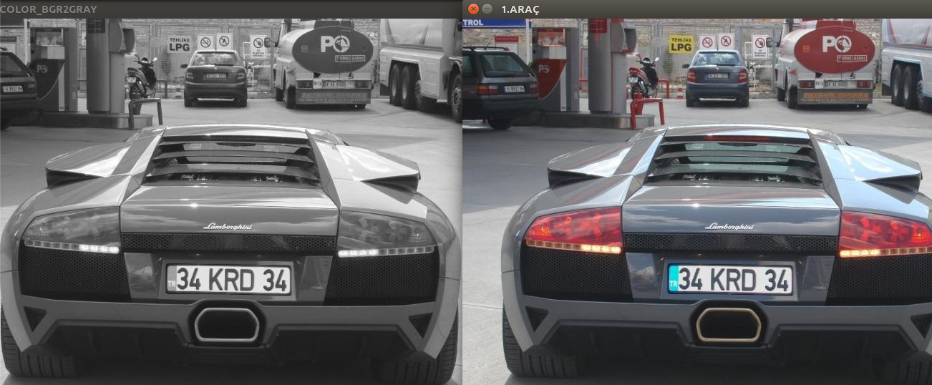
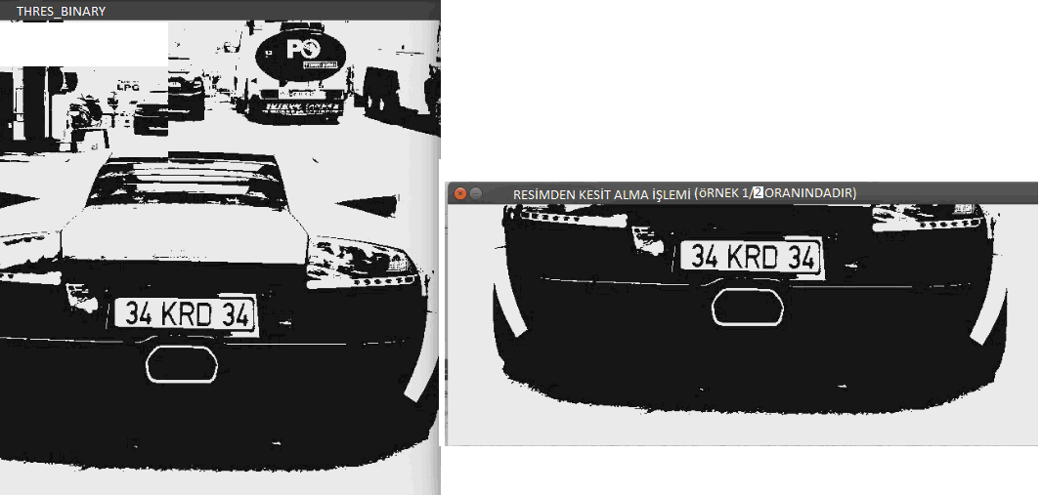

PLAKA TANIMA SİSTEMİ

PROJEYE GENEL BAKIŞ
Opencv ve QT kullanarak C++ dili ile yazılan kod bloğunda, programa yüklenen araç resminin öncelikle renk uzayı dönüşüm işlemleri yapıldıktan sonra tüm pixelleri kontrol edilmekte ve plaka kenarı olarak kabul edilen kısımların kordinatları bir matriste tutulmaktaktadır. Matriste bulunan kenarların birbirleriyle olan ilişkileri karşılaştırılarak matristen oluşturulan her iki kenarın x ve y kordinatları arasında ki hassasiyeti oranı kontrol edilmekte ve bu kontrolden geçen kenarların en,boy oranları ölçülerek plakaya uygun kenarların kordinatları resimden kesit alma fonksiyonuna gönderilerek, kesit alanına göre oluşan yeni resim plaka.png olarak dosyaya kaydedilmektedir. Akabinde oluşturulan plaka resmi Knearst algoritmasına gönderilerek analiz edilmekte ve sonuç olarak Knears algoritmasından araca ait plaka değeri geri dönmektedir.

Projede Kullanılan Fonksiyonlar ve işlevleri
1-)void resimdenkesital(cv::Mat kaynakresim, int x1, int y1, int x2, int y2 )
{
cv::Mat yeni;
cv::Rect kare(cv::Point(x1,y1),cv::Point(x2,y2));
yeni=kaynakresim(kare);
cv::imshow("Gösterilecek resim",yeni);
cv::imwrite("/home/cihan/Masaüstü/denemeler/PlakaYeriBelirleme/plaka.png",yeni);
}
Fonksiyona gönderilen kaynakresmin (x1,y1) noktası ile (x2,y2) noktası arasında oluşturululan “yeni” değişken adlı resim karesini “plaka.png” adi altında belirtilen dosya yoluna kaydetme işlemini yapar
2-)void kosegen(cv::Mat kaynakresim,cv::Mat anaresim)
{
int pixelrengi;
int kenar[1600][3],kare[1600][6],kenarsayisi=0;
int x,y,basx=0,basy=0,bitx=0,bity=0,siyah_say=0;
for(x=0;x<kaynakresim.cols;x++)//RESİM TARAMA İŞLEMİ BAŞLATILIYOR
{
for(y=0;y<kaynakresim.rows;y++)
{
pixelrengi=kaynakresim.at<unsigned char>(y,x);//Taranan resmin pixel değeri alınıyor
if(pixelrengi==0 )//Taranan pixel’in değeri siyah sa
{
siyah_say++;
}
else if(pixelrengi==255 ) Taranan pixel’in değeri beyaz sa
{
if(siyah_say>30 )//(Siyah sayısı 30 dan fazla ise kenar olarak kabul et ve kenar
// kordinatlarını matrise gönder)
{
kenar[kenarsayisi][0]=x;
kenar[kenarsayisi][1]=y-siyah_say;
kenar[kenarsayisi][2]=y;
kenarsayisi++;
siyah_say=0;

}
siyah_say=0;
}

}
}

//AŞAĞIDAKİ DÖNGÜ DİK KENARLARI GÖSTERİYOR
for (int var = 0; var < kenarsayisi; ++var) {
cv::rectangle(kaynakresim,cv::Point(kenar[var][0]-20,kenar[var][1]),cv::Point(kenar[var][0]+20,kenar[var][2]),cv::Scalar(100,100,50),1,cv::LINE_4,0);

}
int sonuc,en,oran,boy,kontrol=0,karesayisi=0,hassasiyet;
hassasiyet=5;
for (int x = 0; x < kenarsayisi; x++) { //Kenar matrisi kontrol ediliyor
for (int y = 0; y < kenarsayisi; y++) {//2.Kenar seçiliyor
if (x!=y) {
sonuc= kenar[y][1]-kenar[x][1];
if (sonuc<=hassasiyet && sonuc>=0) {//2 kenarın X kordinatıları arasındaki
//pixel farkı kontrol ediliyor
kontrol++;
}
sonuc= kenar[y][2]-kenar[x][2];
if (sonuc<=hassasiyet && sonuc>=0) {//2 kenarın Y kordinatıları arasındaki
//pixel farkı kontrol ediliyor

kontrol++;
}
if (kontrol==2) { //eğer kenarlar yukarıdaki X ve Y döngüsünden geçebildiyseler kare bir
//alan olabilir

boy=kenar[y][0]-kenar[x][0];
en=kenar[x][2]-kenar[x][1];
oran=boy/en;
if(boy>en ) //&& boy<150 && en<50 && boy>110 )
{
if(oran>=4 && oran<=5 && boy>=120 &&boy<=300 && en>=40)//PLAKA boyutu sorgulama
{
kare[karesayisi][0]=kenar[x][0];
kare[karesayisi][1]=kenar[x][1];
kare[karesayisi][2]=kenar[x][2];
kare[karesayisi][3]=kenar[y][0];
kare[karesayisi][4]=kenar[y][1];
kare[karesayisi][5]=kenar[y][2];
karesayisi++;
}
}
}

kontrol=0;
}

}
}

for (int var = 0; var < karesayisi; ++var) {//Plaka olarak kabul edilen kareler resimdenkesital()
//fonksiyonuna gönderiliyor
cv::rectangle(kaynakresim,cv::Point(kare[var][0],kare[var][1]-5), cv::Point(kare[var][3], kare[var][5]+5), cv::Scalar(100),1,cv::LINE_AA,0);

resimdenkesital(anaresim,kare[var][0],kare[var][1],kare[var][3],kare[var][5]);
int intchar=cv::waitKey(0);
}

